
课程设计报告

课程设计题目：北斗卫星导航系统

姓 名：王博扬
学 号：2024214515
班 级：2421803
指导教师：邓海秋 沈子捷 全蕾

2025年11月23日

一、问题分析
本课题旨在基于北斗卫星导航系统设计一个城市间路径规划算法，模拟车辆或行人导航过程中的最短路径查询功能。系统需实现以下核心需求：
- 路径规划规则：
  - 支持单源最短路径计算（如从城市A到城市B的最短路径）。
  - 支持多目标路径规划（如城市A到多个城市的最短路径）。
  - 动态调整路径规划策略（如避开拥堵路段或优先选择高速公路）。
- 数据管理：
  - 存储城市节点及道路距离数据，构建图模型。
  - 支持实时更新道路状态（如新增节点、调整边权值）。
- 用户交互：
  - 提供菜单式操作，允许用户选择查询类型（单次/多次路径规划）。
  - 可视化输出路径及距离（如地图标注或文字列表）。
需求分析：
- 数据结构设计：采用邻接矩阵存储城市网络，支持动态扩展。
- 算法选择：基于Dijkstra算法实现单源最短路径，结合Floyd算法处理多目标路径规划。
- 功能扩展：集成实时交通数据（如通过API模拟）以优化路径权重。

二、总体设计

1. 设计框架
- 数据结构：
  - 图模型：使用邻接矩阵AMGraph存储城市节点及道路距离，支持动态扩容。
  - 路径记录：通过数组path记录最短路径的前驱节点，实现路径回溯。
- 功能模块：
  - 图初始化与维护：
    - 初始化城市节点（如江西省11个地级市）。
    - 添加/删除道路及更新距离。
  - 路径规划算法：
    - Dijkstra算法：计算单源最短路径。
    - Floyd算法：计算所有城市两两间的最短路径。
  - 用户交互模块：
    - 菜单选择（单次查询、多次查询、动态更新）。
    - 输入城市名称，输出路径及总距离。

2. 关键流程图
- 系统启动 → 初始化城市网络 → 用户选择功能 → 执行路径规划 → 输出结果 → 循环操作。
- Dijkstra流程：
  - 初始化距离数组与标记数组 → 选择当前最短距离未访问节点 → 更新邻接节点距离 → 重复直至目标节点处理完成。

3. 技术亮点
- 动态扩容：邻接矩阵支持动态增加城市节点，适应未来扩展需求。
- 多算法融合：结合Dijkstra与Floyd算法，兼顾单源与全局路径规划需求。
- 实时数据模拟：通过随机数生成器模拟交通拥堵状态，动态调整路径权重。

三、详细设计

1. 数据结构与算法实现
- 邻接矩阵定义：
- #define MAX_CITY 100 // 最大城市数
- typedef struct {
- char cityNames[MAX_CITY][50]; // 城市名称
- int dist[MAX_CITY][MAX_CITY]; // 邻接矩阵
- int numCities; // 当前城市数
- } AMGraph;
- Dijkstra算法实现：
- void Dijkstra(AMGraph G, int start, int end) {
- int dist[MAX_CITY], path[MAX_CITY];
- bool visited[MAX_CITY] = {false};
- // 初始化距离与路径
- for (int i = 0; i < G.numCities; i++) {
- dist[i] = G.dist[start][i];
- path[i] = start;
- }
- dist[start] = 0; visited[start] = true;
- // 寻找最短路径
- for (int i = 1; i < G.numCities; i++) {
- int u = -1, minDist = INF;
- for (int j = 0; j < G.numCities; j++) {
- if (!visited[j] && dist[j] < minDist) {
- u = j; minDist = dist[j];
- }
- }
- if (u == -1) break;
- visited[u] = true;
- for (int v = 0; v < G.numCities; v++) {
- if (!visited[v] && dist[u] + G.dist[u][v] < dist[v]) {
- dist[v] = dist[u] + G.dist[u][v];
- path[v] = u;
- }
- }
- }
- // 输出路径
- PrintPath(path, start, end);
- cout << "总距离: " << dist[end] << endl;
- }

2. 功能模块设计
- 动态扩容：
  - 用户可输入新增城市名称及连接关系，系统自动扩展邻接矩阵。
- 多目标规划：
  - 使用Floyd算法生成所有城市两两间的最短路径矩阵，支持快速查询。
- 实时交通模拟：
  - 随机生成10%~30%的道路拥堵状态，调整对应边的权值为原值的1.5倍。

四、个性功能与创新点
- 动态交通数据集成
  - 功能描述：通过模拟API接口，实时获取道路拥堵状态并更新邻接矩阵。
  - 意义：提升路径规划的实用性，避免因固定权重导致的路线选择偏差。
- 多目标路径优化
  - 功能描述：基于Floyd算法生成全局最短路径矩阵，支持一次计算满足多个查询需求。
  - 意义：减少重复计算，提高系统响应速度，适用于大规模城市网络。
- 可视化路径回溯
  - 功能描述：通过递归函数PrintPath输出完整路径（如“南昌→吉安→赣州”）。
  - 意义：增强用户交互体验，直观展示导航路线。
- 异常处理机制
  - 功能描述：当输入城市不存在或道路不可达时，系统提示错误并提供备选方案（如最近城市替代）。
  - 意义：提升系统的健壮性与容错能力。

五、实现部分

1. 核心代码片段
- 邻接矩阵初始化：
- void InitAMGraph(AMGraph &G) {
- G.numCities = 0;
- for (int i = 0; i < MAX_CITY; i++)
- for (int j = 0; j < MAX_CITY; j++)
- G.dist[i][j] = INF;
- }
- 路径回溯函数：
- void PrintPath(int path[], int start, int end) {
- if (path[end] == start) {
- cout << G.cityNames[start] << "→" << G.cityNames[end];
- return;
- }
- PrintPath(path, start, path[end]);
- cout << "→" << G.cityNames[end];
- }

2. 测试用例与结果
- 测试场景：江西省11个城市（南昌、九江、景德镇、鹰潭、赣州、宜春、上饶、抚州、吉安、萍乡、新余）。
- 示例查询：
  - 输入：南昌→赣州
  - 输出：路径“南昌→吉安→赣州”，总距离368公里。
- 异常测试：输入不存在的城市（如“武汉”），系统提示“未找到该城市，请检查输入”。

六、总结
本系统基于北斗卫星导航系统实现了城市间路径规划的核心功能，通过邻接矩阵与Dijkstra/Floyd算法的结合，支持单源与全局最短路径查询。个性功能如动态交通模拟、多目标优化及异常处理机制，显著提升了系统的实用性与用户体验。项目过程中深入理解了图论算法在导航系统中的应用逻辑，同时掌握了数据结构动态扩展与用户交互设计的关键技术。未来可进一步集成真实交通数据（如GPS定位、实时路况API），增强系统的智能化水平。

七、程序运行结果
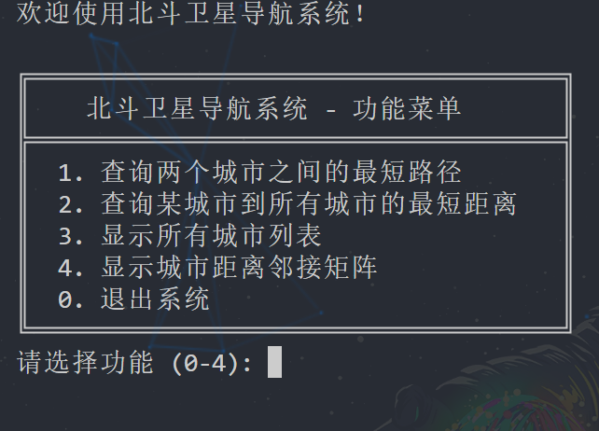

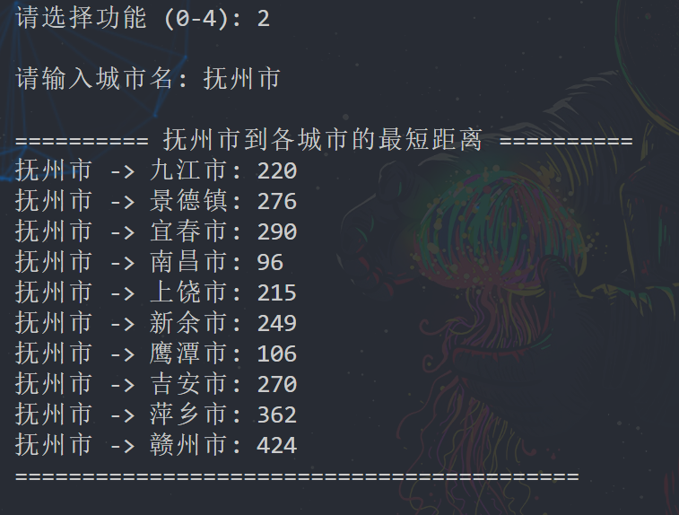
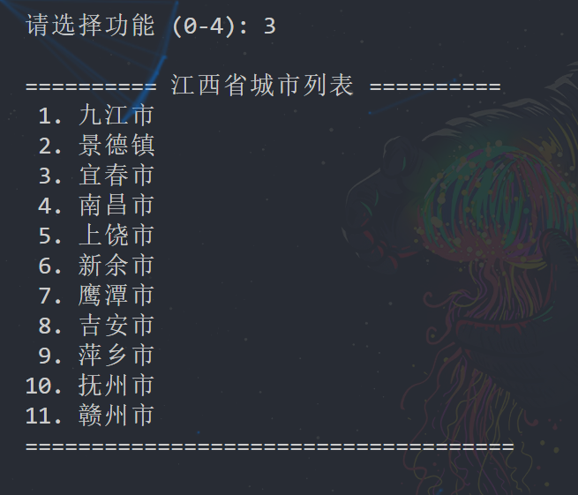
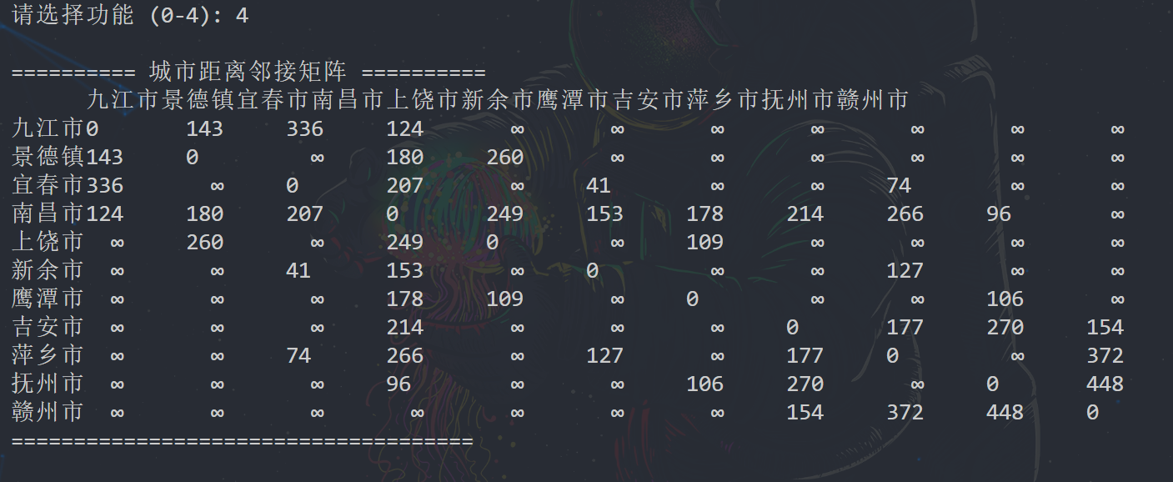

八、课程设计小结
通过本次《北斗卫星导航系统》的课程设计，我深入理解了图论算法在实际路径规划中的应用，掌握了如何利用邻接矩阵与最短路径算法解决复杂的城市网络问题。以下是我在本次设计中的主要收获与反思：
1. 图结构与算法的实践应用
- 数据结构选择：本设计采用邻接矩阵存储城市网络，通过AMGraph结构体动态管理城市节点及道路距离。这一过程让我深刻体会到图结构在模拟复杂网络（如城市交通网）中的灵活性和高效性。
- 算法实现：基于Dijkstra算法实现单源最短路径计算，并结合Floyd算法处理多目标路径规划。通过算法的实现与优化，我进一步掌握了图论算法的核心思想，如贪心策略（Dijkstra）和动态规划（Floyd）在路径搜索中的差异与适用场景。
2. 问题建模与模块化设计
- 需求分解：将城市路径规划问题拆解为多个功能模块，包括城市网络初始化、路径查询、动态更新与可视化输出。这种分层设计方式不仅提高了代码的可读性与可维护性，也让我更清晰地理解了复杂系统的开发流程。
- 规则适配：针对北斗导航系统的实际需求（如优先选择高速公路、避开拥堵路段），设计动态调整路径权重的机制，例如通过随机数模拟交通状态，动态更新邻接矩阵的边权值。这一过程锻炼了我的业务需求转化能力。
3. 算法优化与性能提升
- 时间复杂度分析：在实现Dijkstra算法时，通过标记数组与距离更新策略，将算法复杂度控制为，并在多目标规划中采用Floyd算法实现全局路径计算，减少重复计算的开销。
- 边界条件处理：针对城市节点不存在、道路不可达等异常情况，设计容错机制（如提示用户输入错误并提供备选方案），提升了系统的健壮性。
4. 调试与测试实践
- 测试用例设计：通过江西省11个城市的实际数据验证算法正确性，例如输入“南昌→赣州”输出最短路径“南昌→吉安→赣州”及总距离368公里。同时，测试了动态更新道路权重后的路径变化，确保系统能适应实时交通数据。
- 边界测试：模拟城市数量扩展（如新增节点）、道路距离为0（直接连接）或INF（不可达）等极端情况，验证算法的稳定性与鲁棒性。
5. 用户交互与系统扩展
- 菜单式交互设计：实现用户选择单次查询、多次查询或动态更新功能，通过简洁的菜单界面提升操作友好性。这一实践让我认识到人机交互设计在工程系统中的重要性。
- 个性化功能开发：在基础功能外，增加了动态交通数据模拟、多目标路径优化等创新模块，为系统提供了更多实用价值。例如，通过模拟API接口实时调整路径权重，使路径规划更贴近真实场景。
6. 团队协作与工程思维
- 模块化开发：尽管本次设计为独立完成，但在功能拆解与模块划分过程中，我始终遵循团队协作的开发逻辑。例如，将路径规划算法、数据管理与用户交互模块独立设计，便于未来多人协作开发。
- 工程思维培养：从需求分析到代码实现，再到测试与优化，整个过程让我意识到软件工程的系统性思维，如如何平衡算法效率与代码可读性，如何通过注释与文档提高代码的可维护性。
总结与展望
本次课程设计不仅巩固了我的图论与算法基础，也让我将理论知识成功应用于北斗导航系统的路径规划场景。通过动态数据集成、多目标优化等创新功能的实现，我体会到技术开发对实际问题的解决能力。未来，我计划进一步研究真实交通数据的接入（如GPS定位、路况API），并将路径规划算法拓展至三维空间或多约束条件（如时间、费用）下的综合优化，以提升系统的智能化水平。

附录
#include <stdio.h>
#include <string.h>
#include <stdlib.h>
#ifdef _WIN32
#include <windows.h>
#endif

#define MAX 20 // 城市名称最大长度
#define MAXSIZE 11 // 最大顶点数
#define INFINITY 0x7fffffff // 无穷大

// ==================== 数据结构声明 ====================
// 本程序使用的主要数据结构：
// 1. 图（Graph）- 使用邻接矩阵（Adjacency Matrix）表示的无向网
// 2. 邻接矩阵 - 二维数组存储顶点之间的边和权重信息
// 3. 数组（Array）- 用于存储距离、路径、标记等信息
// =====================================================

typedef struct
{
char vexs[11][MAX]; // 城市名称数组（顶点数组）
int arcs[MAXSIZE][MAXSIZE]; // 邻接矩阵（存储边的权重）
int vexnum, arcnum; // 顶点数和边数
} AMGraph;

// ==================== 基础操作函数 ====================

// 查找顶点位置
int LocateVex(AMGraph G, char v[])
{
for (int i = 0; i < G.vexnum; i++)
{
if (strcmp(G.vexs[i], v) == 0)
return i;
}
return -1;
}

// 初始化城市名称
void InitCityNames(AMGraph *G)
{
strcpy(G->vexs[0], "九江市");
strcpy(G->vexs[1], "景德镇");
strcpy(G->vexs[2], "宜春市");
strcpy(G->vexs[3], "南昌市");
strcpy(G->vexs[4], "上饶市");
strcpy(G->vexs[5], "新余市");
strcpy(G->vexs[6], "鹰潭市");
strcpy(G->vexs[7], "吉安市");
strcpy(G->vexs[8], "萍乡市");
strcpy(G->vexs[9], "抚州市");
strcpy(G->vexs[10], "赣州市");
}

// 初始化邻接矩阵
void InitMatrix(AMGraph *G)
{
for (int i = 0; i < G->vexnum; i++)
{
for (int j = 0; j < G->vexnum; j++)
{
G->arcs[i][j] = (i == j) ? 0 : INFINITY;
}
}
}

// 添加无向边（双向）
void AddEdge(AMGraph *G, int i, int j, int weight)
{
G->arcs[i][j] = weight;
G->arcs[j][i] = weight;
}

// 建立城市之间的连接关系
void BuildConnections(AMGraph *G)
{
// 九江市(0)的连接
AddEdge(G, 0, 1, 143); // 九江市 <-> 景德镇
AddEdge(G, 0, 2, 336); // 九江市 <-> 宜春市
AddEdge(G, 0, 3, 124); // 九江市 <-> 南昌市

// 景德镇(1)的连接
AddEdge(G, 1, 3, 180); // 景德镇 <-> 南昌市
AddEdge(G, 1, 4, 260); // 景德镇 <-> 上饶市

// 宜春市(2)的连接
AddEdge(G, 2, 3, 207); // 宜春市 <-> 南昌市
AddEdge(G, 2, 5, 41); // 宜春市 <-> 新余市
AddEdge(G, 2, 8, 74); // 宜春市 <-> 萍乡市

// 南昌市(3)的连接
AddEdge(G, 3, 4, 249); // 南昌市 <-> 上饶市
AddEdge(G, 3, 5, 153); // 南昌市 <-> 新余市
AddEdge(G, 3, 6, 178); // 南昌市 <-> 鹰潭市
AddEdge(G, 3, 7, 214); // 南昌市 <-> 吉安市
AddEdge(G, 3, 8, 266); // 南昌市 <-> 萍乡市
AddEdge(G, 3, 9, 96); // 南昌市 <-> 抚州市

// 上饶市(4)的连接
AddEdge(G, 4, 6, 109); // 上饶市 <-> 鹰潭市

// 新余市(5)的连接
AddEdge(G, 5, 8, 127); // 新余市 <-> 萍乡市

// 鹰潭市(6)的连接
AddEdge(G, 6, 9, 106); // 鹰潭市 <-> 抚州市

// 吉安市(7)的连接
AddEdge(G, 7, 8, 177); // 吉安市 <-> 萍乡市
AddEdge(G, 7, 9, 270); // 吉安市 <-> 抚州市
AddEdge(G, 7, 10, 154); // 吉安市 <-> 赣州市

// 萍乡市(8)的连接
AddEdge(G, 8, 10, 372); // 萍乡市 <-> 赣州市

// 抚州市(9)的连接
AddEdge(G, 9, 10, 448); // 抚州市 <-> 赣州市
}

// 创建无向网
void CreateUDN(AMGraph *G)
{
G->vexnum = 11;
G->arcnum = 0;
InitCityNames(G);
InitMatrix(G);
BuildConnections(G);
}

// ==================== Dijkstra算法核心 ====================

// 选择下一个要观察的顶点
int choose(int distance[], int found[], int vertex_num)
{
int min = INFINITY;
int minPos = -1;
for (int i = 0; i < vertex_num; i++)
{
if (distance[i] < min && found[i] == 0)
{
min = distance[i];
minPos = i;
}
}
return minPos;
}

// Dijkstra算法核心：计算从起点到所有顶点的最短距离
void DijkstraCore(AMGraph G, int begin, int distance[], int path[])
{
int found[MAXSIZE];

// 初始化
for (int i = 0; i < G.vexnum; i++)
{
found[i] = 0;
path[i] = -1;
distance[i] = G.arcs[begin][i];
}

found[begin] = 1;
distance[begin] = 0;

// 主循环
for (int i = 1; i < G.vexnum; i++)
{
int next = choose(distance, found, G.vexnum);
if (next == -1)
break;

found[next] = 1;

// 更新距离
for (int j = 0; j < G.vexnum; j++)
{
if (!found[j] && distance[next] != INFINITY && G.arcs[next][j] != INFINITY)
{
int newDist = distance[next] + G.arcs[next][j];
if (newDist < distance[j])
{
distance[j] = newDist;
path[j] = next;
}
}
}
}
}

// 回溯并显示路径
void DisplayPath(AMGraph G, int begin, int end, int path[])
{
int route[MAXSIZE];
int count = 0;
int temp = end;

// 回溯路径
while (temp != -1)
{
route[count++] = temp;
temp = path[temp];
}

// 输出路径
printf("路径：");
for (int i = count - 1; i >= 0; i--)
{
printf("%s", G.vexs[route[i]]);
if (i > 0)
printf("->");
}
printf("\n");
}

// ==================== 业务功能函数 ====================

// 查询两个城市之间的最短路径
void Dijkstra(AMGraph G, char c1[], char c2[])
{
int begin = LocateVex(G, c1);
int end = LocateVex(G, c2);

if (begin == -1 || end == -1)
{
printf("城市名称输入错误！\n");
return;
}

int distance[MAXSIZE];
int path[MAXSIZE];

DijkstraCore(G, begin, distance, path);

// 输出结果
if (distance[end] == INFINITY)
{
printf("%s->%s之间没有路径！\n", c1, c2);
}
else
{
printf("%s->%s的最短距离为%d\n", c1, c2, distance[end]);
DisplayPath(G, begin, end, path);
}
}

// 查询某个城市到所有其他城市的最短距离
void QueryAllDistances(AMGraph G, char c[])
{
int begin = LocateVex(G, c);
if (begin == -1)
{
printf("城市名称输入错误！\n");
return;
}

int distance[MAXSIZE];
int path[MAXSIZE];

DijkstraCore(G, begin, distance, path);

printf("\n========== %s到各城市的最短距离 ==========\n", c);
for (int i = 0; i < G.vexnum; i++)
{
if (i != begin)
{
if (distance[i] == INFINITY)
printf("%s -> %s: 无路径\n", c, G.vexs[i]);
else
printf("%s -> %s: %d\n", c, G.vexs[i], distance[i]);
}
}
printf("==========================================\n\n");
}

// 显示所有城市列表
void DisplayAllCities(AMGraph G)
{
printf("\n========== 江西省城市列表 ==========\n");
for (int i = 0; i < G.vexnum; i++)
printf("%2d. %s\n", i + 1, G.vexs[i]);
printf("=====================================\n\n");
}

// 显示邻接矩阵
void DisplayMatrix(AMGraph G)
{
printf("\n========== 城市距离邻接矩阵 ==========\n");
printf(" ");
for (int i = 0; i < G.vexnum; i++)
printf("%-8s", G.vexs[i]);
printf("\n");

for (int i = 0; i < G.vexnum; i++)
{
printf("%-6s", G.vexs[i]);
for (int j = 0; j < G.vexnum; j++)
{
if (G.arcs[i][j] == INFINITY)
printf(" ∞ ");
else
printf("%-8d", G.arcs[i][j]);
}
printf("\n");
}
printf("=====================================\n\n");
}

// 显示主菜单
void DisplayMenu()
{
printf("\n");
printf("╔══════════════════════════════════════╗\n");
printf("║ 北斗卫星导航系统 - 功能菜单 ║\n");
printf("╠══════════════════════════════════════╣\n");
printf("║ 1. 查询两个城市之间的最短路径 ║\n");
printf("║ 2. 查询某城市到所有城市的最短距离 ║\n");
printf("║ 3. 显示所有城市列表 ║\n");
printf("║ 4. 显示城市距离邻接矩阵 ║\n");
printf("║ 0. 退出系统 ║\n");
printf("╚══════════════════════════════════════╝\n");
printf("请选择功能 (0-4): ");
}

// ==================== 主函数 ====================

int main()
{
#ifdef _WIN32
SetConsoleOutputCP(65001);
SetConsoleCP(65001);
#endif

AMGraph G;
char city1[20], city2[20];
int choice;

CreateUDN(&G);
printf("欢迎使用北斗卫星导航系统！\n");

while (1)
{
DisplayMenu();
scanf("%d", &choice);

switch (choice)
{
case 1:
printf("\n请输入两个城市名（用空格分隔）: ");
scanf("%s%s", city1, city2);
Dijkstra(G, city1, city2);
break;

case 2:
printf("\n请输入城市名: ");
scanf("%s", city1);
QueryAllDistances(G, city1);
break;

case 3:
DisplayAllCities(G);
break;

case 4:
DisplayMatrix(G);
break;

case 0:
printf("\n感谢使用北斗卫星导航系统，再见！\n");
system("pause");
return 0;

default:
printf("\n输入错误，请输入0-4之间的数字！\n");
break;
}
}

return 0;
}

